มวลชนสัมพันธ์ สภ.ขนอม

วันที่ 15 เดือน ม.ค. พ.ศ.2567
ภาพประกอบ
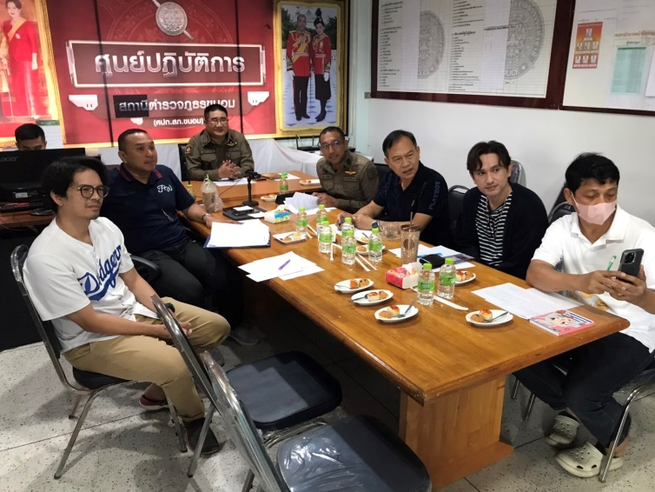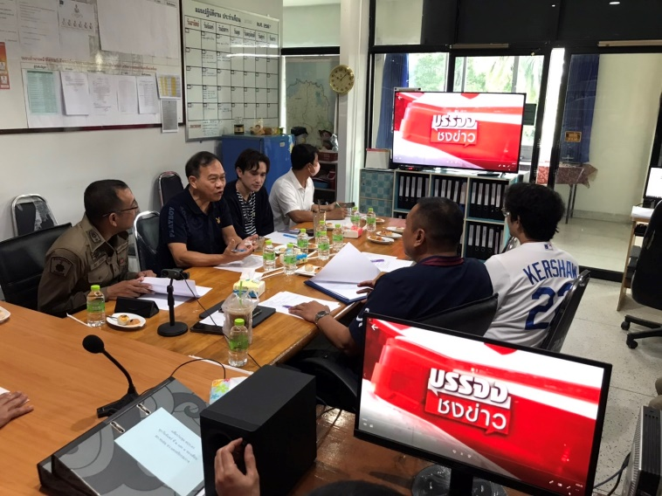
ประชุมผู้ประกอบการร้านทองในพื้นที่
สภ.ขนอม ภ.จว.นวันนี้ ( วันที่ 15 เดือน ม.ค. พ.ศ.2567 ) เวลา 10.00 น. พ.ต.ท.ปฏิภาณ ไชยรักษ์ รอง ผกก.ป.สภ.ขนอม, พ.ต.ท.นิกร แก้วเนิน สวป.สภ.ขนอม, พ.ต.ต.กิจเกษม แก่นแก้ว สวป.ชส.สภ.ขนอม ได้ร่วมประชุมผู้ประกอบการร้านทองในพื้นที่ ขนอม เพื่อขอความร่วมมือให้ผู้ประกอบการติดลูกกรง กล้อม CCTV และความปลอดภัยอื่นๆ เนื่องจากในพื้นที่ใกล้เคียงมีการก่อเหตุอาชญากรรมขึ้น ประชุม ณ ห้องประชุม ศปก.สภ.ขนรอม

